Cuenta conmigo, Señor

Porque me lo pides, Señor, porque me lo pides te digo que puedes contar conmigo.

En medio del mar agitado de la vida, Tú me envías a los hermanos para que sea testigo del Evangelio, para que sea para ellos y entre ellos ese “pan partido” con que Tú quisiste que te hiciéramos presente.

Hazme testigo de tu vida entregada; mi corazón, llénalo de tu amor, mis ojos, llénalos de tu ternura, mis oídos de tu atención, mis pies, de tu diligencia, mis manos de tu entrega.

María, madre nuestra, testigo de la Buena Noticia, ruega por nosotros.

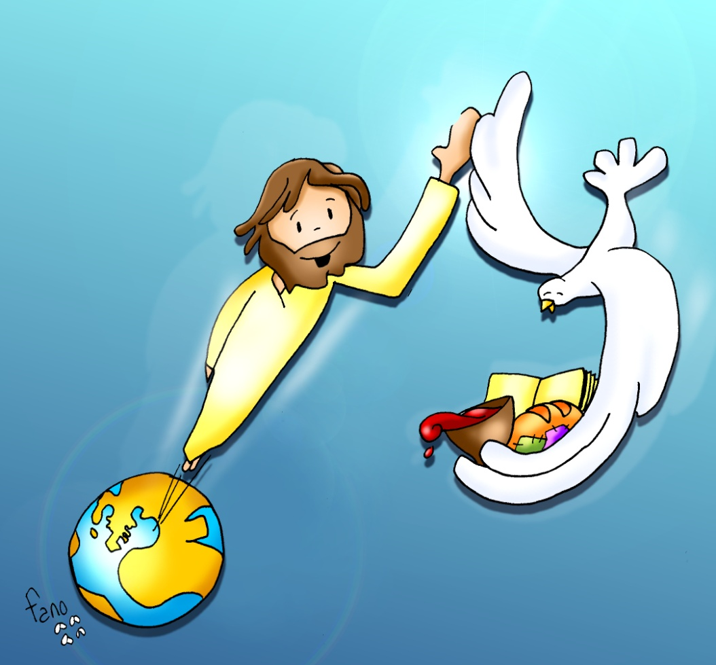









**“*El hombre contemporáneo escucha más a gusto a los que dan testimonio que a los que enseñan, o si escucha a los que enseñan, es porque dan testimonio*.” (Pablo VI).**



**Hechos de los Apóstoles 1, 1-11: *lo vieron levantarse.***

En mi primer libro, querido Teófilo,escribí de todo lo que Jesús fue haciendo y enseñando hasta el día en que dio instrucciones a los apósto­les, que había escogido, movido por el Espíritu Santo, y ascendió al cie­lo. Se les presentó después de su pasión, dándoles numerosas pruebas de que estaba vivo, y, apareciéndoseles durante cuarenta días, les habló del reino de Dios. Una vez que comían juntos, les recomendó: *- «No os alejéis de Jerusalén; aguardad que se cumpla la promesa de mi Padre, de la que yo os he hablado. Juan bautizó con agua, dentro de pocos días vosotros seréis bautizados con Espíritu Santo.»* Ellos lo rodearon preguntándole: *- «Señor, ¿es ahora cuando vas a restaurar el reino de Israel?»* Jesús contestó: *- «No os toca a vosotros conocer los tiempos y las fechas que el Pa­dre ha establecido con su autoridad. Cuando el* ***Espíritu Santo*** *descienda sobre vosotros,* ***recibiréis fuerza para ser mis testigos*** *en Jerusalén, en toda Judea, en Samaria y hasta los confines del mundo.»*

Dicho esto, lo vieron levantarse, hasta que una nube se lo quitó de la vista. Mientras miraban fijos al cielo, **viéndolo irse**, se les presentaron dos hombres vestidos de blanco, que les dijeron: *- «Galileos, ¿****qué hacéis ahí plantados mirando al cielo****? El mismo Jesús que os ha dejado para subir al cielo volverá como le habéis visto marcharse.».*

**Salmo 46: Dios asciende entre aclamaciones; el Señor, al son de trompetas.**

**Efesios 1, 17-23 *Lo sentó a su derecha en el ciclo.***

**Conclusión del santo evangelio según san Lucas** 24,46-53: ***Mientras los bendecía, iba subiendo al cielo.***

**Narrador:** En aquel tiempo, dijo Jesús a sus discípulos:

**Jesús:** -«*Así estaba escrito: el Mesías padecerá, resucitará de entre los muer­tos al tercer día y en su nombre se predicará la conversión y el perdón de los pecados a todos los pueblos, comenzando por Jerusalén.* ***Vosotros sois testigos de esto.*** *Yo os enviaré lo que mi Padre ha pro­metido; vosotros quedaos en la ciudad, hasta que os revistáis de la fuer­za de lo alto. »*

**Narrador:** Después los sacó hacia Betania y, levantando las manos, los bendijo. Y mientras los bendecía se separó de ellos, subiendo hacia el cielo. Ellos se postraron ante él y se volvieron a Jerusalén con gran alegría; y estaban siempre en el templo bendiciendo a Dios.

*(Narrador-Jesús)*





[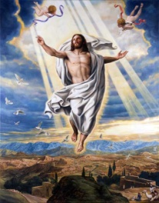](https://www.google.es/url?sa=i&rct=j&q=&esrc=s&source=images&cd=&ved=2ahUKEwiinaTUp8HiAhWh3OAKHQmXAPEQjRx6BAgBEAU&url=https://br.pinterest.com/pin/569142471655627701/&psig=AOvVaw0MVxxNtb-F0Wbv22xJDxgA&ust=1559238793857305)

**ASCIENDE para DESCENDER**

**y quedarse todos los días con nosotrostros.**

1. **VER: “Eres un cielo”**

-A veces a las personas que queremos les echamos un piropo y les decimos: *“eres un cielo”.* En cierta ocasión le preguntaba a un niño en catequesis: ¿qué es el cielo?. Él me respondió con desparpajo: *“El cielo tiene que ser… ¡la bomba!”.* Sí, el cielo tiene que ser algo grande.

***¿Qué queremos decir con estas expresiones? ¿Qué es para ti el cielo?***

1. **JUZGAR: Jesús asciende para descender.**

**+**En el evangelio de hoy, Jesús “***sube al cielo***” y nos deja a nosotros una misión: ***“Vosotros sois testigos de esto”.***

**¿QUÉ NOS QUIERE DECIR?**  **Hoy es el día de la Ascensión.**

**1. Jesús se queda con nosotros.** Asciende para descender, para bajar entre nosotros.Ha terminado la misión en la tierra. Ahora es glorificado, constituido Señor de todo y de todos. **Pero SIGUE CON NOSOTROS: a través del Espíritu Santo** (hablaremos de él el próximo domingo), **de la Palabra de Dios y de los sacramentos** (ver dibujo de Fano).

**2. Nos deja a nosotros el relevo: ahora nos toca a nosotros SER SUS TESTIGOS, testigos de la resurrección.** *“vosotros sois mis testigos”.*

**-Seamos sus testigos:** testigo es el que dice y hace lo que vió, lo que experimentó junto a Jesús.

**3.** **Jesús NOS LANZA para que la luz de la Resurrección llegue a todos los rincones.** *“No os quedéis ahí mirando al cielo”.* Se vale de nosotros, pobres instrumentos para dar color al mundo, para construir su reino.Tenemos la **misión de iluminar (**a veces como antorchas, otras como simples velas desgastadas), **y llenar de esperanza** el mundo.Trabajemos como si todo dependiera de nosotros; confiemos como si todo dependiera del Espíritu que nos mira e impulsa.

***¿Cómo puedes ser testigo en el cole, con los amigos, en familia?***

**3. ACTUAR: Sed testigos creíbles de Jesús**

-Pensamos en qué debemos mejorar nuestro testimonio de Jesús para llevarle a nuestros ambientes y vivir como él.

-Dialogamos qué hacemos nosotros para construir la Iglesia, la comunidad de Jesús.

-Comentamos como encontrarnos hoy a Jesús en los sacramentos que nos regala el Espíritu Santo, cómo vivirlos mejor…

***¿A qué te compromete el evangelio de hoy? ¿Y como grupo?***

***¿Qué vamos hacer?***

***A qué personas debo mi fe?***

***Gracias Señor por el regalo de la fe. Ayúdame a vivirla en comunidad.***

***¿Conoces a algún otro “Tomás”? ¿En qué te ayuda la parroquia?***

3.**ACTUAR: ¡Comparte la alegría de creer!**

-**Adornemos el presbiterio** con flores sobre todo la pila bautismal y el cirio pascual. También podemos poner algún cartel con un icono del resucitado y frases como “Cristo vive”

**-Aprendamos a vivir el tiempo de pascua con alegría,** sintiendo la presencia de Cristo vivo entre nosotros y testimoniando la alegría de creer.

**-Aprendamos de Mª Magdalena,** Pedro, Juan, Francisco I la necesidad de contar a otros la alegría pascual.

**-Acerquémonos a comulgar mostrando gran respeto al pan y vino.** En ellos (como en el sepulcro) hay una **novedad**: Cristo está presente en ellas para que alimentándonos por él seamos hombres y mujeres nuevos en esta vida por el don de su resurrección.

***¿Qué planes hacemos para pascua?***